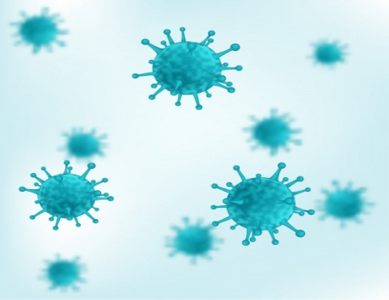**ЧТО МЫ ЗНАЕМ О ГРИППЕ?**

**Грипп –** это острая респираторная вирусная инфекция (ОРВИ). В отличие от других ОРВИ, заболевание гриппом чревато развитием серьезных осложнений: бронхит, пневмония, отит, синусит, миокардит, менингит и др. Наиболее характерное из них – пневмония, которая нередко сопровождается острой дыхательной недостаточностью с летальностью до 40%. По данным ВОЗ, ежегодно в мире гриппом заболевает до 1 миллиарда человек, а от его осложнений умирает около 500 тысяч человек.



**Источник инфекции** – больной человек, особенно опасен с первых дней болезни и до 7 дней. Часто заразным он становится еще до проявления первых клинических симптомов.

**Пути передачи:** чаще всего **воздушно-капельным путем** при кашле, чихании, разговоре. Возможен также **контактно-бытовой путь** – через рукопожатия, поцелуи, предметы обихода, постельные принадлежности и детские игрушки.

**Грипп – это серьезное заболевание?**

Грипп тяжелее всего переносят дети, пожилые, беременные женщины и лица с ослабленным иммунитетом, а также люди с тяжелыми хроническими заболеваниями. Все эти состояния входят в группу риска тяжелого течения гриппа с развитием осложнений.

**Можно ли предотвратить грипп?**

Единственный доказанный действенный метод профилактики гриппа – это **вакцинация.**

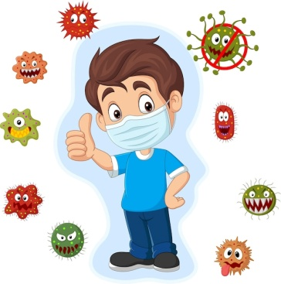**Как дополнительно защититься от гриппа?**

С помощью мер профилактики: гигиена рук, ношение медицинской маски, соблюдение социальной дистанции и правил респираторного этикета.

**Используйте ВСЕ меры профилактики, а не одну из них! Не упускайте шанс защититься от гриппа! Берегите себя и будьте здоровы!**

ФБУЗ «Центр гигиены и эпидемиологии в Республике Татарстан (Татарстан)»